Danas je Dan planeta Zemlje.
Pokušaj napisati kratak sastavak o Zemlji tako da nastaviš moje rečenice kako god misliš da treba. Možeš ubaciti i neku svoju. Nema pogrešnog odgovora.
Smisli naslov.
Prisjeti se kako se piše sastavak:

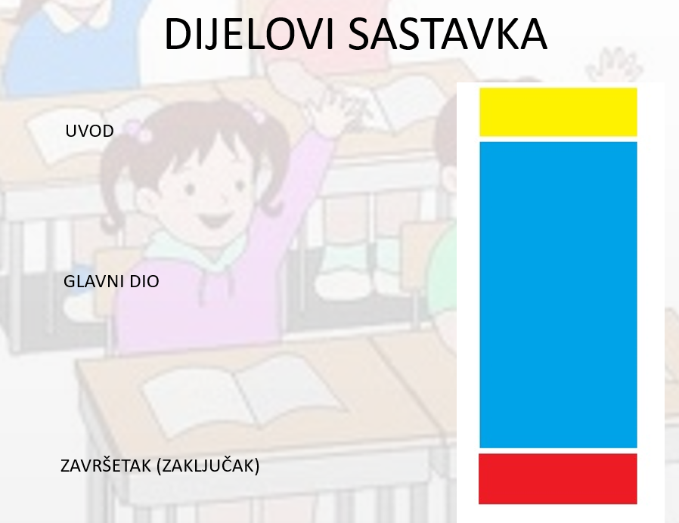

Pripazi da uvučeš red prije svakog dijela- prije uvoda, prije glavnog dijela i prije zaključka.
Naslov

22. travnja obilježavamo Dan _________________________. Da bi Zemlja bila čista moramo se potruditi ________________________________________.
Naša Zemlja je ____________ jer ljudi sav otpad bacaju u isti koš. Neki čak bacaju u________________. Sijeku ____________ i ponašaju se prema Zemlji ____________________________. Da bi Zemlja bila sretna, trebamo ______________________________________________________________________________.
Ako udišemo svjež i čist zrak, _____________________________ Zemlju trebamo čuvati za _________________________________.

